Documento de Visión:

“BGB”

Board Games Brotherhood



José Antonio Córdoba Gómez

Fernando Izquierdo Romera

Ángel Píñar Rivas

Historial de Cambios

|  |  |  |  |
| --- | --- | --- | --- |
| **Fecha** | **Versión** | **Descripción** | **Autor** |
| 02-11-2020 | 1.0.0 | Primera versión del documento | José Antonio Córdoba Gómez  Fernando Izquierdo Romera |
| 10-11-2020 | 1.0.1 | Revisión completa. Ajuste de conceptos de parámetros de juegos e impacto del problema | Ángel Píñar Rivas |
| 12-11-2020 | 1.0.2 | Mejora del formato del documento | José Antonio Córdoba Gómez |

Índice

1. [**Introducción**](https://docs.google.com/document/d/1JZ5THdORmvAkI-nXigA0qbFAwP3ombRHl3Q9VVvWblA/edit#heading=h.6xfhr7wkqvb9)[**4**](https://docs.google.com/document/d/1JZ5THdORmvAkI-nXigA0qbFAwP3ombRHl3Q9VVvWblA/edit#heading=h.6xfhr7wkqvb9)

[1.1 Propósito](https://docs.google.com/document/d/1JZ5THdORmvAkI-nXigA0qbFAwP3ombRHl3Q9VVvWblA/edit#heading=h.yzw945k345cn) [4](https://docs.google.com/document/d/1JZ5THdORmvAkI-nXigA0qbFAwP3ombRHl3Q9VVvWblA/edit#heading=h.yzw945k345cn)

[1.2 Alcance](https://docs.google.com/document/d/1JZ5THdORmvAkI-nXigA0qbFAwP3ombRHl3Q9VVvWblA/edit#heading=h.ejcsbxndprft) [4](https://docs.google.com/document/d/1JZ5THdORmvAkI-nXigA0qbFAwP3ombRHl3Q9VVvWblA/edit#heading=h.ejcsbxndprft)

[1.3 Definición, Acrónimos y Abreviaciones](https://docs.google.com/document/d/1JZ5THdORmvAkI-nXigA0qbFAwP3ombRHl3Q9VVvWblA/edit#heading=h.94h3qz5al2r5) [4](https://docs.google.com/document/d/1JZ5THdORmvAkI-nXigA0qbFAwP3ombRHl3Q9VVvWblA/edit#heading=h.94h3qz5al2r5)

[1.4 Resumen](https://docs.google.com/document/d/1JZ5THdORmvAkI-nXigA0qbFAwP3ombRHl3Q9VVvWblA/edit#heading=h.xadk07iw2dzp) 5

1. [**Posicionamiento**](https://docs.google.com/document/d/1JZ5THdORmvAkI-nXigA0qbFAwP3ombRHl3Q9VVvWblA/edit#heading=h.l37an8k3fi47) **6**

[2.1 Oportunidad de Negocio](https://docs.google.com/document/d/1JZ5THdORmvAkI-nXigA0qbFAwP3ombRHl3Q9VVvWblA/edit#heading=h.wd62h5r5lc6q) 6

[2.2 Declaración del Problema](https://docs.google.com/document/d/1JZ5THdORmvAkI-nXigA0qbFAwP3ombRHl3Q9VVvWblA/edit#heading=h.z0rvt7lgqxug) 6

[2.3 Solución propuesta](https://docs.google.com/document/d/1JZ5THdORmvAkI-nXigA0qbFAwP3ombRHl3Q9VVvWblA/edit#heading=h.pwk1ko7kj52m) 7

1. [**Descripción de Usuarios y Stakeholders**](https://docs.google.com/document/d/1JZ5THdORmvAkI-nXigA0qbFAwP3ombRHl3Q9VVvWblA/edit#heading=h.w684oohd54lt)[**5**](https://docs.google.com/document/d/1JZ5THdORmvAkI-nXigA0qbFAwP3ombRHl3Q9VVvWblA/edit#heading=h.w684oohd54lt)

[3.1 Resumen de los stakeholders](https://docs.google.com/document/d/1JZ5THdORmvAkI-nXigA0qbFAwP3ombRHl3Q9VVvWblA/edit#heading=h.aaa2ebndnzr8) 8

[3.2 Resumen de los usuarios](https://docs.google.com/document/d/1JZ5THdORmvAkI-nXigA0qbFAwP3ombRHl3Q9VVvWblA/edit#heading=h.euxs3l563076) 8

[3.3 Perfil de los Stakeholders](https://docs.google.com/document/d/1JZ5THdORmvAkI-nXigA0qbFAwP3ombRHl3Q9VVvWblA/edit#heading=h.pnvyzm1r0cho) 9

[3.4 Perfil de los Usuarios](https://docs.google.com/document/d/1JZ5THdORmvAkI-nXigA0qbFAwP3ombRHl3Q9VVvWblA/edit#heading=h.tug54xe2t251) 10

[3.5 Necesidades clave de los Stakeholders o usuarios](https://docs.google.com/document/d/1JZ5THdORmvAkI-nXigA0qbFAwP3ombRHl3Q9VVvWblA/edit#heading=h.9x5d6tgr8xgf) 11

1. [**Resumen del producto**](https://docs.google.com/document/d/1JZ5THdORmvAkI-nXigA0qbFAwP3ombRHl3Q9VVvWblA/edit#heading=h.rdpnqtehg2t2) **12**

[4.1 Perspectiva del producto](https://docs.google.com/document/d/1JZ5THdORmvAkI-nXigA0qbFAwP3ombRHl3Q9VVvWblA/edit#heading=h.9od5dbw23zk0) 12

[4.2 Resumen de capacidades](https://docs.google.com/document/d/1JZ5THdORmvAkI-nXigA0qbFAwP3ombRHl3Q9VVvWblA/edit#heading=h.2mmk6ti4772l) 12

[4.3 Perspectiva del producto](https://docs.google.com/document/d/1JZ5THdORmvAkI-nXigA0qbFAwP3ombRHl3Q9VVvWblA/edit#heading=h.e0wldu6y3f6g) 14

1. **Introducción**
   1. **Propósito**

Este documento proporciona una visión general sobre el proyecto *BGB*, desarrollado por la organización *BoardGames Brotherhood*, con el que se pretende ofrece una solución integral a los usuarios de juegos de mesa, teniendo como objetivo facilitar la organización de sesiones de juegos de mesa y ofrecer un recurso social a los mismos.

* 1. **Alcance**

Pretendemos desarrollar el software descrito anteriormente en una plataforma Progressive Web App (PWA) o lo que se conoce comúnmente como Webapp, de forma que los usuarios podrán disfrutar de los servicios de nuestro software en cualquier tipo de dispositivo (ordenador, móvil, tablet), siendo además independiente del sistema operativo (iOS, Android, Windows..). Intentaremos llegar al mayor número de usuarios posibles, interesados en los juegos de mesa.

* 1. **Definición, Acrónimos, y Abreviaciones**

1. **Plataforma**. Es un lugar de internet donde se nos permite acceder, consultar y almacenar información
2. **Progressive Web App**. Es un software de tipo aplicación que se entrega a través de la web utilizando tecnologías web comunes (html, css, javascript), destinado a ser compatible con los estándares de la web y por tanto, ser accesibles desde cualquier plataforma que use un navegador compatible con dichos estándares.
3. **Servicio**. Prestación de un bien que sirve para el intercambio de información entre dos o más partes.
4. **Máster**. Es el usuario que representa el rol de director del juego y cuyas responsabilidades varían en función del juego en cuestión.
5. **Homebrew**. Hace referencia al contenido de un juego de mesa que es totalmente personalizado por el organizador, ya sean alteraciones en las reglas del juego o incluyendo contenido adicional totalmente nuevo.
   1. **Resumen**

**BGB** es una plataforma orientada a la organización de “quedadas” de grupos de personas para disfrutar de los juegos de mesa. Entre nuestros objetivos, intentaremos: atraer al máximo número de usuarios posibles; introducir los juegos de mesa a los jugadores más inexpertos y ofrecer una buena experiencia de juego.

1. **Posicionamiento**
   1. **Oportunidad de Negocio**

Actualmente el proceso de búsqueda de oportunidades en el ámbito de los juegos de mesa, es un proceso lento y costoso debido a la situación actual de pandemia. Esto puede ser un arma de doble filo que podemos aprovechar a nuestro favor, ya que la estancia en casa y la vinculación con el mismo grupo de personas (definiendo así un entorno relativamente cerrado de preferencias y gustos), nos permite captar usuarios y la capacidad de incitación al uso de nuestra plataforma para poder invertir tiempo en el entretenimiento.

Adicionalmente, con el fin de la pandemia, se espera también que la gente quiera salir de casa y reunirse físicamente con otras personas, y con el resurgimiento del afán por los juegos de mesa que se estaba llevando a cabo y se vio interrumpido por el inicio de la cuarentena, retomar este *hobby* será una muy buena opción.

* 1. **Declaración del Problema**

El siguiente cuadro detalla el problema así como los afectados por este.

|  |  |
| --- | --- |
| **El problema de** | Organizar reuniones grupales para jugar a juegos de mesa (que el usuario conoce o juegos completamente nuevos), indicando los modos de juego o reglas personalizadas si las hubiera en una descripción personalizada por el organizador del grupo. |
| **Afecta** | *Usuarios que desean jugar a juegos de mesa.* |
| **El impacto del problema es** | Almacenar toda la información perteneciente a juegos de mesa, usuarios, grupos, y las relaciones entre estos elementos.  Mostrar toda esta información útil para los usuarios de manera claramente organizada y usable para éstos.  Presentar un canal de comunicación a disposición de los usuarios para que se comuniquen dentro de un grupo o de forma privada. |
| **Una solución exitosa sería** | *Un sistema que permita la organización de reuniones entre varias personas, con una cierta personalización sobre el juego, las reglas, el lugar, etc. que pueda estar especificada en la descripción del grupo* |

* 1. **Solución propuesta**

Hemos propuesto realizar una webapp progresiva que permita a los usuarios buscar juegos de mesa y grupos de usuarios con los que realizar partidas. Los usuarios podrán crear salas dentro de la sección del juego de mesa al que desean jugar una partida. Cada una de estas salas dispondrá de una descripción, formulada por el organizador, en la que éste pondrá a disposición de los potenciales participantes información como horario y lugar de quedada, número de jugadores y posible contenido *homebrew*.

También permite a las empresas y organizaciones propietarias de juegos publicitar sus productos, incluyendo en la sección de información sobre sus juegos noticias, trailers, vídeos adicionales de partidas, información sobre expansiones, etc. y consultar el feedback de los usuarios que lo han jugado, así como ellos mismos organizar partidas o torneos con premios, proponer retos u otro tipo de eventos de manera que logren publicitar más el juego y capten la atención de nuevos usuarios.

El mantenimiento de la plataforma será posible con la incrustación de pequeños fragmentos publicitarios en las partes inferiores y/o superiores de la interfaz así como con los cobros a las empresas propietarias de juegos con la publicación de contenido informativo o de eventos adicionales sobre sus juegos.

1. **Descripción de Usuarios y Stakeholders**

A continuación se describen los posibles stakeholders y usuarios interesados en nuestro sistema.

* 1. **Resumen de los stakeholders**

|  |  |  |
| --- | --- | --- |
| **Nombre** | **Descripción** | **Responsabilidades** |
| Empresas de juegos de mesa | Existen multitud de organizaciones y empresas que desarrollan juegos de mesa y que podrían estar interesados en publicitarlos en nuestro sitio. | Publicitar sus juegos, ofertas.. |
| Propietarios de locales | Existen multitud de establecimientos que disponen de juegos de mesa para que sus clientes puedan disfrutar de ellos durante su estancia en su local. (Por ejemplo, el Continental Café-Pub en Granada). | Anunciar su local y los juegos que se pueden encontrar. |

* 1. **Resumen de los usuarios**

|  |  |  |
| --- | --- | --- |
| **Nombre** | **Descripción** | **Responsabilidades** |
| Usuario Administrador | Usuario que administra la plataforma. | Introducir información sobre los juegos, configuraciones, solventar problemas con cuentas, interacciones de usuario y comunicarse con las empresas. |
| Usuario jugador | Usuario que juega | Participar activamente en una partida, buscar grupos de juego y aportar feedback sobre otros usuarios o juegos. |
| Usuario jugador máster | Usuario que organiza la partida | Organizar la partida, aceptando a otros usuarios en su grupo siguiendo su propio criterio y aportandoles la información necesaria sobre la partida que se llevará a cabo, como número de jugadores y contenido o reglas *homebrew*. |

* 1. **Perfil de los Stakeholders**

|  |  |
| --- | --- |
| **Descripción** | Propietario de local. |
| **Responsabilidades** | * Publicitar su local en nuestra plataforma como posible punto de encuentro para los grupos de juego. * Organizar posibles eventos en su local. |
| **Criterios de éxito** | Atraer a nuevos clientes a su local. |

|  |  |
| --- | --- |
| **Descripción** | Empresa de juegos de mesa |
| **Responsabilidades** | * Publicitar su juego en nuestra plataforma. * Organizar posibles eventos con sus propios juegos de mesa. |
| **Criterios de éxito** | Dar a conocer sus diferentes juegos de mesa entre la comunidad. |

* 1. **Perfil de los Usuarios**

|  |  |
| --- | --- |
| **Descripción** | Administrador |
| **Responsabilidades** | * Gestionar la interacción entre usuarios. * Gestionar la interacción con las empresas. * Gestionar las cuentas de usuarios * Atender los posibles reportes de los usuarios. |
| **Criterios de Éxito** | Mantener el orden en el sistema. |

|  |  |
| --- | --- |
| **Descripción** | Jugador |
| **Responsabilidades** | * Participar en juegos de mesa * Interaccionar con otros usuarios * Proporcionar *feedback* sobre juegos y otros usuarios |
| **Criterios de Éxito** | Se entretiene y le gusta pasar tiempo en la aplicación |

|  |  |
| --- | --- |
| **Descripción** | Organizador de partidas |
| **Responsabilidades** | * Crear grupos de juego * Establecer información sobre sus partidas: modos de juego, contenido *homebrew*, roles (si los hubiera) y cualquier otro tipo de información específica al juego concreto. * Aceptar usuarios en su grupo en función de sus criterios. |
| **Criterios de Éxito** | Crear reuniones y que los asistentes disfruten de la experiencia lo máximo posible. |

* 1. **Necesidades clave de los Stakeholders o usuarios**

|  |  |  |  |  |
| --- | --- | --- | --- | --- |
| **Necesidad** | **Prioridad** | **Incumbe** | **Solución Actual** | **Solución propuesta** |
| Publicitar Configuraciones de Juegos de Mesa | Alta | Stakeholders  Jugadores | Redes sociales  Anuncios en televisión, páginas web.. | Apartados de publicidad en nuestra app (novedades por ejemplo) |
| Buscar juegos de mesa | Alta | Jugadores | Twitter, Facebook, Meetup, Servicios de mensajería | Es un propósito de la plataforma |
| Valorar u opinar sobre un jugador | Media | Jugadores | No existe | Valorar en la propia plataforma en un sistema de rating de 1 a 5 (*stars*). |
| Encontrar compañeros de Juego / Grupo | Alta | Jugadores | No existe | Es un propósito de la plataforma |
| Publicitar nuestro local como posible punto de encuentro | Media | Stakeholders | Google maps (de forma indirecta) | Tendremos un apartado especial para estas recomendaciones. |
| Crear un evento de juegos en un local | Media | Stakeholders | Redes sociales | Queremos que los locales o empresas de juegos de mesa puedan crear sus propios eventos. |

1. **Resumen del producto**
   1. **Perspectiva del Producto**

Nuestro producto “BGB” será una plataforma que hará uso de otros sistemas para ofrecer alguna funcionalidad extra al usuario, por lo que dependerá de sistemas como “Stripe” para realizar los cobros con las empresas, o en futuro, a los propios usuarios.

* 1. **Resumen de capacidades**

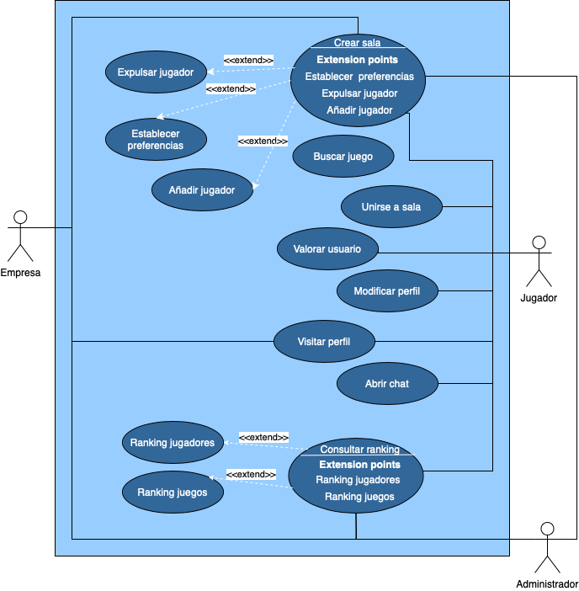

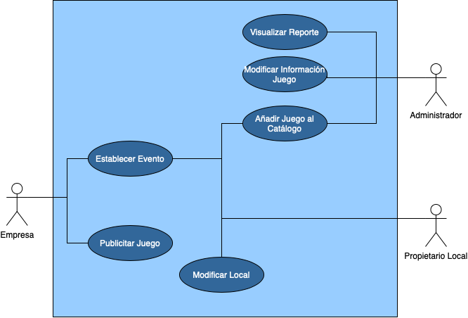

* Usuario
  + crear sala
    - establecer reglas y preferencias
    - expulsar a un jugador
  + unirse a sala
  + valorar jugador
  + hacer reporte
  + abrir chat
  + modificar perfil
  + visitar perfil de otro jugador
  + consultar top juegos
  + consultar top jugadores
  + buscar juego (ver su info)
* Administrador
  + visualizar reporte
  + añadir juego al catálogo
  + modificar información juego
* Propietario local
  + establecer evento
  + añadir juego de mesa al catálogo del local
  + modificar local
* Representante juego de mesa
  + publicitar juego
  + establecer un evento
  1. **Supuestos y Dependencias**
* **RNF1**. La aplicación será ejecutada en un servidor accesible para todo el mundo
* **RNF2**. La aplicación tendrá asociada un nombre de dominio para ser más accesible.
* **RNF3**. La aplicación estará disponible para todos los sistemas operativos con acceso a navegador.
* **RNF4**. La aplicación debe ser accesible de acuerdo con el perfil de cada usuario.
* **RNF5**. Se mantendrá una copia actualizada de los usuarios de la aplicación.
* **RNF6**. La aplicación será multilingüe, soportando diferentes localizaciones.
* **RNF7**. El sistema debe diseñarse mediante microservicios para poder asegurar la estabilidad del sistema y la pronta recuperación de la plataforma en caso de caída.
* **RNF8**. La respuesta debe ser en tiempo real.
* **RNF9**. Al crear una cuenta de usuario, se le enviará un correo electrónico para verificar la cuenta.
* **RNF10**. Si se solicita recuperar una contraseña se enviará una nueva al correo electrónico que indicó el usuario en su registro.
* **RNF11**. La aplicación será fácilmente usable, permitiendo al usuario navegar con facilidad a través de su contenido y realizar sus tareas de manera fácil e intuitiva.